64 bit 32 bit 16 bit 8 bit

A (accumulator) RAX EAX AX AL
B (base, addressing) RBX EBX BX BL
C (counter, iterations) RCX ECX CX CL
D (data) RDX EDX DX DL
RDI EDI DI DIL
RSI ESI SI SIL
Numbered (n=8..15) Rn RnD RnW RnB
Stack pointer RSP ESP SP SPL
Frame pointer RBP EBP BP B

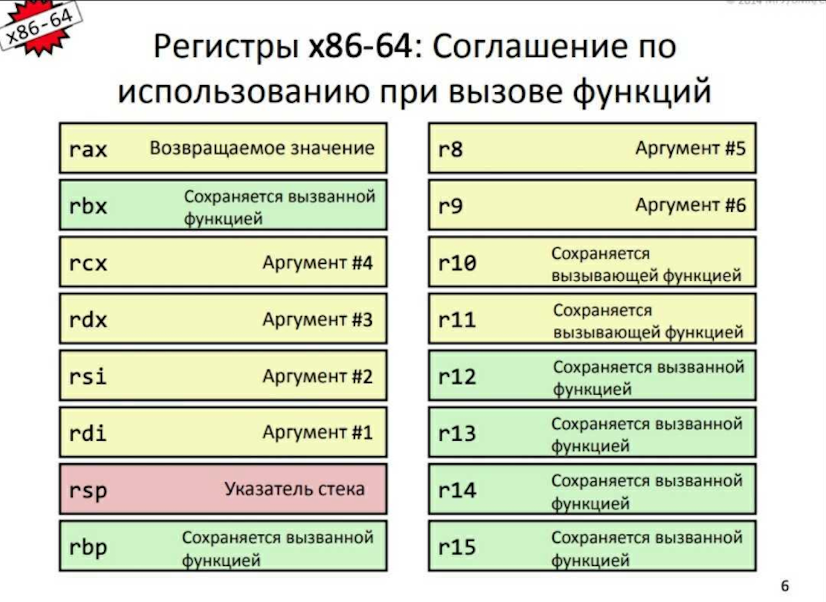

; Безусловный прыжок - прыгаем без условий:

jmp label ; следующие переходы зависят от флагов оставленных в cmp

;Условный прыжок - прыгаем только если соблюдается условие
je label ; Jump if equal (прыгаем если равно)
jne label ; Jump if not equeal (прыгаем если неравно)
jl label ; Jump if less (прыгаем если меньше < VALUE)
jle label ; Jump if less or equal (прыгаем если меньше/равно <= VALUE)
jz label ; Jump if zero (прыгаем если ноль == 0)
jnz label ; Jump if not zero (прыгаем если не ноль != 0)
jg label ; Jump if greater (прыгаем если больше >)
jge label ; Jump if greater or equal (прыгаем если больше/равно >= VALUE)

mov x, y x ← y
and x, y x ← x and y
or x, y x ← x or y
xor x, y x ← x xor y
add x, y x ← x + y
sub x, y x ← x – y
inc x x ← x + 1
dec x x ← x – 1
syscall Invoke an operating system routine
db A pseudo-instruction that declares bytes that will be in memory when the program runs

